**Шило Матей Антонов (Szyło Mathias)**

28 февраля 1809 г – крещение (НИАБ 937-4-32, лист 19об, №10/1809-р).

**НИАБ 937-4-32:** Лист 19об. **Метрическая запись №10/1809-р.**

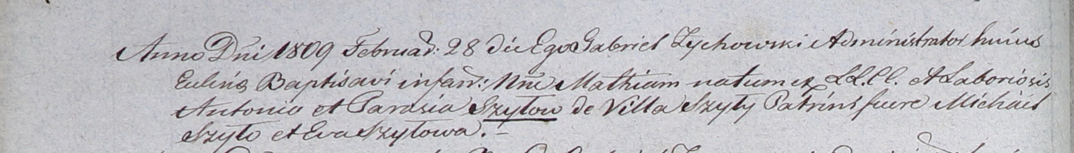

Дедиловичский костел Наисвятейшего Сердца Иисуса. 28 февраля 1809 года. Метрическая запись о крещении.

Szyło Mathias – сын крестьян с деревни Шилы.

Szyło Antoni – отец.

Szyłowa Parasia – мать.

Szyło Michael – крестный отец.

Szyłowa Eva – крестная мать.

Zychowski Gabriel – ксёндз.